annexes openssl

sudo apt-get install openssl

pour installer openssl sur ubuntu.

cd /etc/ssl

sudo openssl genrsa -out server.key 2048

cette commande permet de se placer dans un répertoire etc/ssl afin que nous puissions créer une clé privée.

sudo openssl req -new -key server.key -out server.csr

cette commande permet de faire une demande de signature du certificat (CSR)

Nous allons donc recevoir des questions sur l’entreprise qui demande le certificat (ici j’ai mis exemple). Des questions sur le lieu de l’entreprise, son nom, mail…

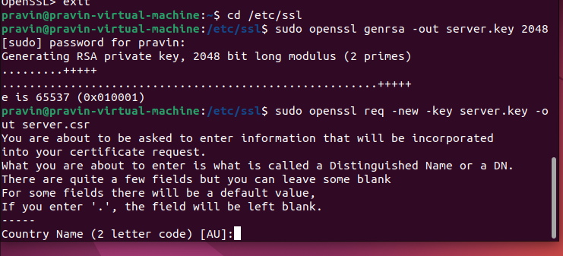

sudo openssl x509 -req -days 365 -in server.csr -signkey server.key -out server.crt

Pour finir, cette commande permet de générer le certificat auto signé pour une durée d’un an.

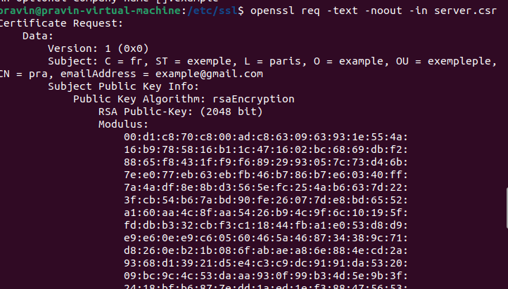

shamir:

Shamir est un générateur de mot de passe sous ligne de commande, il peut aussi être créé avec une interface graphique comme l’a fait certinomis.

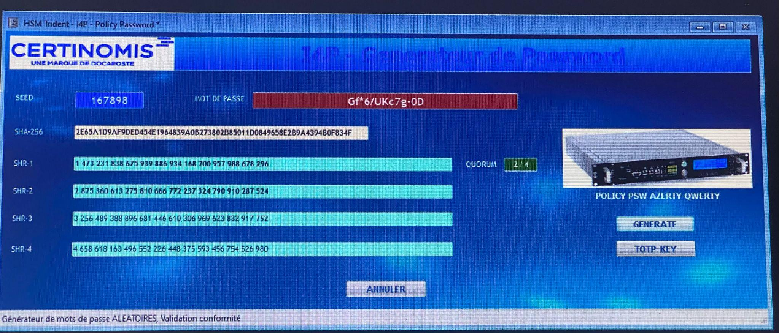

Pour générer un mot de passe il faut donc cliquer sur “generate” ce qui va donc créer un mot de passe. Ce mot de passe en questions peut être retrouvé grâce au long chiffrement qui sont en dessous.



les 4 long code sont nommés des shamir, par exemple, il ya écrit “quorum 2/4”, cela signifie donc qu’il faut 2 shamir sur ses 4 pour retrouver le mot de passe générer, c’est à dire le:

Gf\*6/UKc7g-0D

hackathon

1er projet:

Créer un SSID avec un lynksis:

Il fallait donc une fois l’avoir branché sur l’ordinateur, tapper dans la barre de recherche l'adresse ip : 192.168.1.1

nous avons ensuite créé 3 SSID (Administrateur, Salarié et Invité)

2eme projet: nous avons ensuite associé à chaque SSID un vlan grâce à un commutateur CISCO.

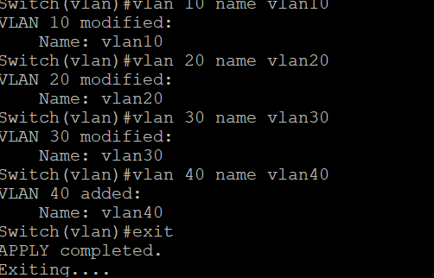

Pour faire cela, nous avons utilisé Putty, un outil qui permet de communiquer, configurer avec le commutateur.

il fallait ensuite affecté les Vlan à chaque port et leur donner une adresse IP:

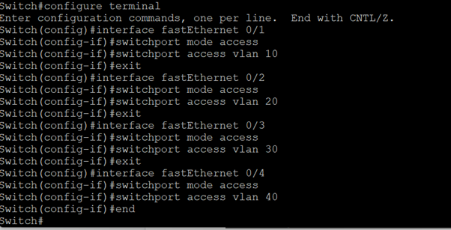

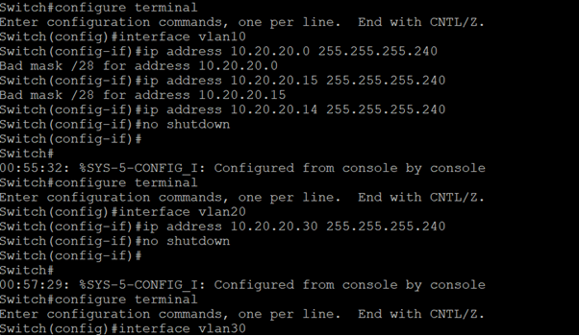

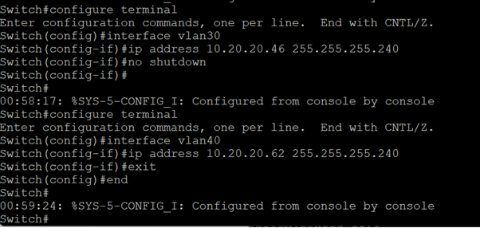

-le vlan 10 (admin) a comme adresse IP: 10.20.20.14/28

-le vlan 20 (salarié) a comme adresse IP: 10.20.20.30/28

-le vlan 30 (invité) a comme adresse IP: 10.20.20.46/28

-le vlan 40 (inutilisé) a comme adresse IP: 10.20.20.62/28